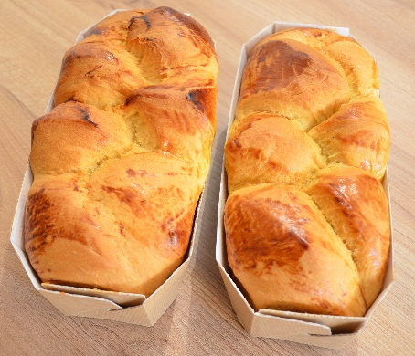
BRIOCHE BST

INGREDIENTS | QUANTITE* | UNITES
Pour 20 brioches
Farine Brioche BST | 4,5 | Kg
Eau | 2 | Litres
Levure | 170 | Grammes
Beurre | 800 | Grammes
Sucre | 500 | Grammes

Cout de revient : 1,20€
PREPARATION
Mettre dans le pétrin la farine, l’eau et la levure

Pétrissage :
5 min en 2ème
Incorporer le beurre et le sucre
Environs 10 min en 2^{ème,} jusqu’à décollement de la pâte de la cuve

Mettre 400g de pâte façonnée dans la barquette

Faire la découpe avec l’empreinte

Faire pousser 2h30 à 25°C

Cuisson :
150°C maximum (140°C)
40/45 min selon le four

Prix de vente suggéré : 4,1
0€

